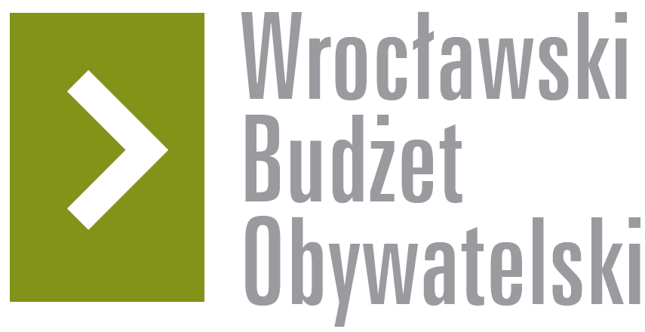

Formularz poprawkowy projektów

Wrocławskiego Budżetu Obywatelskiego 2017

1. Informacje o projekcie
- Numer projektu: 553

- Nazwa projektu: (wypełnić tylko w wypadku zmiany/doprecyzowania nazwy projektu)

- Lokalizacja projektu: (wypełnić tylko w wypadku zmiany lokalizacji projektu)
- adres:

- numer geodezyjny działki (na podstawie www.geoportal.wroclaw.pl):

2. Ustosunkowanie się do wyników weryfikacji lub opis zmian
(Lider może potwierdzić to, co otrzymał w wynikach weryfikacji lub zaproponować zmiany. Do dnia 24 sierpnia 2017 r. zostaną one zweryfikowane przez jednostki merytoryczne Urzędu Miejskiego. O wyniku weryfikacji lider zostanie powiadomiony w formie informacji o konsultacjach/głosowaniu nad projektami do WBO2017 opublikowanej w Biuletynie Informacji Publicznej.)

Projekt powstał w wyniku Laboratoriów Obywatelskich. Jest efektem realizacji projektu tzw „Grupy roboczej WBO”, w którym brali udział reprezentanci Biura Partycypacji Społecznej UM. Jest to projekt, który podlegał wielokrotnym konsultacjom społecznym wśród osób zainteresowanych uczestnictwem w WBO i partycypacji społecznej, co stanowi jego dużą wartość i zaletę.
W ocenie projektu wkradły się błędy, które wpłynęły na jego negatywne zaopiniowanie. Projekt jest rozłożony na dwie działki, bo stanowi podstawę do rozwoju parku sieciowego. Jedna z działek jest zlokalizowana na Psim Polu, druga na Zakrzowie. Na działce na Psim Polu (nr: 93/2 AM_22 Obręb: Psie Pole przy ul. Gorlickiej) będzie realizowany projekt, którego lidera znam. I ustaliliśmy, że jeśli projekt 553 z 2017 roku zostanie przyjęty do realizacji w wyniku glosowania, to można będzie ze środków przeznaczonych na jego realizację wzbogacić infrastrukturę powstałą podczas realizacji projektu WBO 2016 „Park rekreacyjny na Psim Polu etap I”. Ponadto jest potrzeba zagospodarowania przestrzeni między chodnikiem wybudowanym w ramach WBO a ogrodzeniem Lotniczych Zakładów Naukowych (obecnie rosnące tam chwasty potrafią zająć połowę powierzchni chodnika!).
Druga część projektu, nad rzeką Dobrą na Zakrzowie, zakłada budowę miejsca rekreacyjnego przeznaczonego na pikniki. Dziwi mnie koszt dokumentacji (150 tysięcy) oraz wpisanie mi do projektu placu zabaw, którego tam nie zamierzam lokować. Po odjęciu kosztu placu zabaw, myślę że projekt jest do zrealizowania w założonej kwocie
(1 mln złotych). Chodzi o wygodne dojście do wiat/wiaty, 2-3 paleniska otoczone ławami, na których można palić ognisko i spędzić czas na dobrej biesiadzie, oświetlenie i kosze na śmieci.

3. Uwagi

